第一题：
社会工作者在某工业区开展企业社会工作服务时了解到：有的工厂没有提供足够的安全防护用品；有的员工受伤后才意识到工作岗位存在危险因素；有的员工虽然对职业安全与健康知识有所了解，但是心存侥幸，觉得自己不会那么倒霉；有些企业管理者则抱怨员工缺少安全生产意识，不愿意佩戴防护用品。
针对上述情况。社会工作者计划在员工中开展职业安全与健康教育小组服务，学习了解相关知识，提升自我保护的意识和能力。
要求：
设计一份职业安全与健康教育小组方案(只需把需求评估、小组目标、招募组员和小组活动内容填入专用答题卡的相应表格内)。
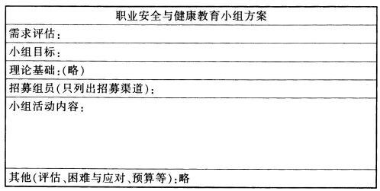
参考答案：
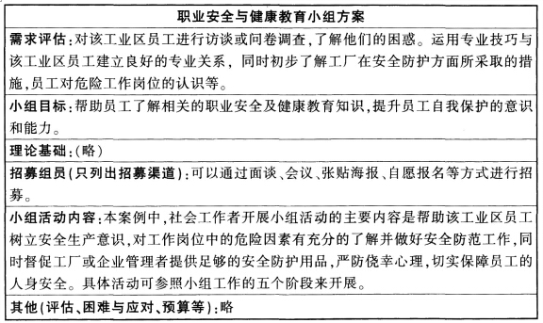

第二题：
社会工作者在某企业提供服务时发现，员工小张的父亲最近遭遇严重车祸住院治疗，小张的生活和经济面临巨大压力，情绪低落，工作多次出错，还出现擅自离岗的情况，企业领导多次批评，并声称要扣发奖金。
社会工作者在预估中，绘制了小张的社会生态系统图：
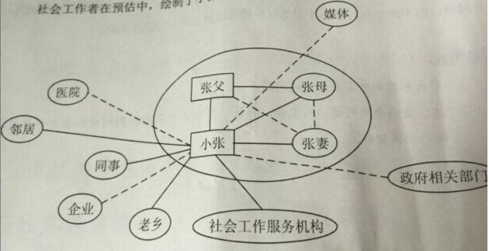
1.依据上图，分析小张的社会生态系统状况
2.依据企业社会工作的服务内容，社会工作者可以为小张提供那些服务？
参考答案：
1.依据上图，分析小张的社会生态系统状况
（1）小张的家庭由父亲、母亲、妻子四人组成，小张与父亲、母亲、妻子的关系都很紧密；
（2）小张的家庭关系中，小张的父亲、母亲与小张的妻子关系不好；
（3）小张目前的资源主要有媒体、政府部门、社会工作服务机构、老乡、企业、同事、邻居、医院；
（4）在小张目前的资源中，可以使用的有社会工作服务机构、老乡、同事、邻居，并且这些资源关系比较紧密，可以充分使用；
（5）在小张目前的资源中，关系比较疏远的有媒体、政府部门、企业、医院，这些资源是可以争取使用的。
2、依据企业社会工作的服务内容，社会工作者可以为小张提供那些服务？
（1）情绪管理、心理疏导，小张由于遇到了各种问题出现了情绪困扰，所以要对小张进行情绪管理与心理疏导，帮助其解决目前的情绪问题；
（2）平衡家庭、工作和生活的关系，小张遇到了家庭、工作和生活的冲突，因为没有处理好三者之间的关系，导致其工作出错、擅自离岗等情况，要指导其平衡好家庭、工作和生活的关系；
（3）调节劳动关系、争取职工合法权益，小张在工作中出现了小错误和纰漏，领导声称要扣发其奖金，要协助小张与公司领导积极沟通协调，向公司说明情况，争取自己的合法权益；
（4）协助困难职工改善生活，此时的小张家庭遇到了困难，可以向企业申请困难职工的救助，帮助其改善目前的生活状况，减轻生活压力；
（5）家庭关系调节，家庭系统图里可以看到小张的父亲母亲与小张的妻子关系并不好，也可能是目前造成小张压力过大的原因，所以调节家庭成员关系，让小张的妻子也承担起家庭照顾的责任，减轻小张的生活压力。

